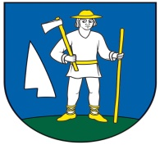
OBEC RENČIŠOV
Obecný úrad, Renčišov č. 11, 082 63 p. Jarovnice

M E N O V A N I E
zapisovateľky miestnej volebnej komisie v obci Renčišov
pre voľby do orgánov samosprávy obcí v roku 2022
V súlade s § 169 ods. 6 zákona č. 180/2014 Z. z. o podmienkach výkonu volebného
práva a o zmene a doplnení niektorých zákonov v znení neskorších predpisov

m e n u j e m

pre voľby do orgánov samosprávy obcí, ktoré sa budú konať dňa 29. októbra 2022
zapisovateľku miestnej volebnej komisie v obci Renčišov:

Ing. Annu Sabolovú

Adresa na doručenie kandidátnej listiny: Uzovské Pekľany 80
telefónne číslo: 0914 11 46 22, e-mail: obec.rencisov@post.sk

V Renčišove, 15. júla 2022

Miroslav Paločko
starosta obce

